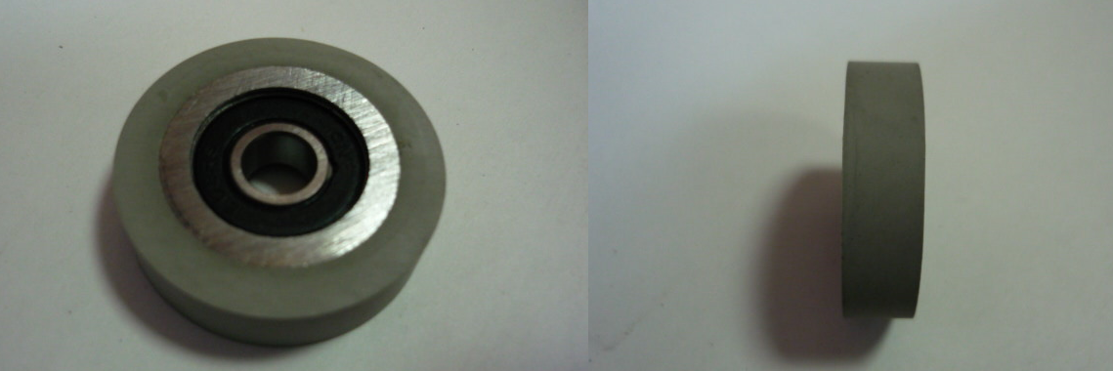

Код из 1С | Артикул | Наименование/ Бренд/  Поставщик | Габариты  Д*Ш*В,  мм | Масса,  гр | Материал | Место установки/Назначение
F0064319 | нет | Ролик торцовочный 37*8 6082ZR | D=37  H=8  подшипник 6082ZR | 50 | металл | Кромкооблицовочный станок HCM 365
 |  | HCM

